Министерство образования и молодёжной политики Свердловской области Государственное бюджетное учреждение Свердловской области
«Центр психолого-педагогической, медицинской и социальной помощи «Ладо»

Методические рекомендации
по интерпретации результатов Единой методики социально-психологического тестирования

(особенности работы с индивидуальными результатами обучающихся)

Екатеринбург, 2023

Авторы:
Трифонова Н.И. – заведующая отделом профилактики рискованного поведения несовершеннолетних и организации социально-психологического тестирования ГБУ СО «ЦППМСП «Ладо».
Шинкун Е.В. – методист отдела профилактики рискованного поведения несовершеннолетних и организации социально-психологического тестирования ГБУ СО «ЦППМСП «Ладо».

Аннотация:
Методические рекомендации предназначены для педагогов-психологов образовательных организаций, разрабатывающих и реализующих индивидуальные и групповые профилактические программы с обучающимися, а также профилактическую работу.
Авторами предложен вариант интерпретации индивидуальных результатов Единой методики социально-психологического тестирования, в соответствии с различными видами отклоняющегося поведения обучающихся.
Предложенная модель интерпретации основана на результатах проведенного исследования связи различных видов отклоняющего поведения обучающихся со шкалами факторов риска и защиты социально- психологического тестирования. Исследование проведено специалистами отдела профилактики рискованного поведения несовершеннолетних и организации СПТ в 2021-2023г.г.

Содержание

1. | Организация работы со сводными отчетами по итогам  социально-психологического тестирования | 4
1.1 | Анализ результатов социально-психологического тестирования в  образовательной организации | 4
1.2 | Разделение обучающихся на группы по направлениям  профилактической работы | 5
2. | Особенности работы с индивидуальными результатами  обучающихся | 6
3. | Виды отклоняющего поведения обучающихся и их связь с  результатами социально-психологического тестирования | 8
3.1. | Социально-психологическая дезадаптация | 8
3.2. | Проблемное (отклоняющее) поведение | 9
3.3. | Рискованное поведение | 10
3.4. | Суицидальное и самовреждающее поведение | 10
3.5. | Аддиктивное поведение | 11
3.6. | Делинквентное поведение | 12
3.7 | Агрессивное поведение | 12
4 | Заключение | 13
 | Список используемой литературы | 14
 | Приложение. Направления профилактической работы в зависимости от выраженности факторов ЕМ СПТ | 15

1. Организация работы со сводными отчётами по итогам социально-психологического тестирования

Анализ результатов социально-психологического тестирования
в образовательной организации

Анализ результатов социально-психологического тестирования (далее
- СПТ) позволяет выделить наиболее актуальные для обучающихся социально-психологические факторы риска окружающей среды, которые оказывают негативное влияние на формирование личности и определить личностные ресурсы, которые повышают психологическую устойчивость к негативным факторам социальной среды.
Анализ полученных индивидуальных и групповых результатов способствует повышению эффективности профилактической работы с обучающимся в образовательной организации, родителями (законными представителями) и социальной средой.
Анализ результатов проходит в несколько этапов:
    - Анализ результатов образовательной организации в целом позволяет оценить социально-психологические условия, в которых находятся обучающиеся. Позволяет выделить те, которые в большей степени влияют на развитие и поведение обучающихся и скорректировать план профилактической работы образовательной организации в целом;
    - Анализ результатов по различным формам методики (и/или по параллелям) позволяет определить наиболее актуальные для обучающихся каждой возрастной группы социально-психологические условия, в которых они находятся. Это необходимо для уточнения направления групповой профилактической и воспитательной работы с каждой из них;
    - Анализ результатов отдельно взятого класса (группы) позволяет выделить обучающихся группы риска и спланировать работу с ними учитывая особенности среды. Также это необходимо для формирования перечня классов (групп) которые в последующем будут отправлены на профилактические медицинские осмотры;
    - Анализ изменения количества обучающихся, входящих в группу латентного или явного риска позволяет оценить эффективность проводимой ранее профилактической работы и при необходимости внести изменения в план профилактических мероприятий образовательной организации. О высоком уровне проведённой профилактической работы будет говорить снижение численности группы риска. В этом случае основной объём будет занимать первичная профилактика с целью закрепления эффекта проделанной работы. Увеличение численности обучающихся вошедших в группу латентного риска говорит о неэффективности проводимых профилактических мероприятий и необходимости увеличить объём вторичной профилактики. Направления работы с в этом случае должны быть основаны на преобладающих в выборке факторах риска (далее – ФР) и

наименее выраженных факторах защиты (далее – ФЗ). Увеличение обучающихся с явным риском также говорит о неэффективной профилактической работы и необходимости увеличения объёма третичной профилактики. В этом случае индивидуальные результаты обучающихся с явным риском должны служить основой для определения направления работы специалиста;
    - Анализ изменения количества обучающихся с выраженными (повышенными) ФР и сниженными ФЗ позволяет выявить изменения социально-психологических условий в которых они находятся и оценить эффективность проводимой профилактической работы, что является ещё одним основанием для возможной корректировки плана профилактической работы;
    - Анализ количества и процентного соотношения обучающихся, отказавшихся от прохождения СПТ и получивших недостоверные результаты является показателем эффективности проведённой в образовательной организации информационно-мотивационной кампании. Также необходимо помнить, что данная группа обучающихся требует особого внимания в отличии от тех, у кого выявлена явная или латентная рискогенность, т.к. невозможно сказать какие ФР и ФЗ у них выражены, соответственно не невозможно в полной мере гарантировать отсутствие зависимых или деструктивных форм поведения особенно при негативном влиянии окружающей среды.

Разделение обучающихся на группы по направлениям
профилактической работы

Для наиболее эффективной организации групповой профилактической работы на основании различных сочетаний ФР и ФЗ можно разделить обучающихся на четыре группы (см. рис. ниже). Работа с каждой из групп будет иметь свои особенности и направления профилактической работы. Направления и методы работы с каждым из ФР и ФЗ см. в Приложении 1.
 | Высокая выраженность факторов риска
Низкая выраженность факторов защиты | 4. Неблагоприятное сочетание факторов риска и  факторов защиты | 2. Актуализация факторов риска при достаточной выраженности факторов  защиты | Высокая выраженность факторов защиты
 | 3. Редукция факторов защиты при допустимой  выраженности факторов риска | 1. Благоприятное сочетание низкой выраженности  факторов риска и высокой выраженности факторов  защиты
 | Низкая выраженность факторов риска

- Благоприятное сочетание ФР и ФЗ. Необходимо проведение базовой профилактической работы с целью сохранения и укрепления, существующих ФЗ и снижения вероятного влияния ФР которая ориентирована в первую очередь на саморазвитие личности обучающихся. Необходимо помнить, что факторы риска могут отражать половые и возрастные особенности обучающихся;
- Актуализация ФР при достаточной выраженности ФЗ. Основным направлением профилактической работы с данной категорией обучающихся является развитие ассертивного поведения. Для увеличения эффективности проводимой работы можно разделить обучающихся из данной группы на более мелкие с одинаковым сочетанием ФР и ФЗ;
- Редукция (снижение) ФЗ при допустимой выраженности ФР. Основным направлением работы с данной группой обучающихся является развитие (укрепление) из ФЗ. Необходимо помнить, что данная категория обучающихся требует тщательного контроля из-за меньшей сопротивляемости негативным факторам среды;
- Неблагоприятное сочетание ФР и ФЗ. Обучающиеся из данной категории попадают в группу явного риска, т.е. в отношении них делается вывод о явной рискогенности социально-психологических условий которые способствуют формированию рискованного поведения поэтому данная категория обучающихся должна находиться на особом контроле у администрации образовательной организации. Помимо индивидуальной профилактической работы и включения в комплексную профилактическую деятельность обязательно проведение анализа социальной среды с целью выявления причин таких результатов.

2. Особенности работы с индивидуальными результатами
обучающихся.

- При анализе и интерпретации индивидуальных результатов
респондента специалист должен попытаться на их основании определить для себя:
  - Личностные особенности респондента на основании выраженности шкал методики;
  - Вероятность формирования и/или проявления деструктивных форм поведения;
  - Ситуации декомпенсации поведения, т.е. предположить в каких
ситуациях или при влиянии каких социально-психологических условий на личность респондента его поведение станет дезадаптивным;
  - Возможные направления и особенности дальнейшего развития личности обучающегося;
  - Особенности его взаимоотношения с окружающими людьми и социумом в целом;

  - Определить его личностные ресурсы которые помогали бы ему эффективно справляться со стрессом и негативным влиянием окружающей среды.
- По отсутствию в заключении по результатам тестирования вероятности вовлечения в зависимое поведение нельзя говорить об отсутствии рисков т.к. асоциальные черты личности могут сознательно скрываться респондентом;
- Особое внимание необходимо уделять как крайне высоким, так и крайне низким значениям шкал не зависимо от того относятся они к ФР или ФЗ т.к. это может признаком наличия дезадаптивных черт личности;
- При анализе данных категорически нельзя игнорировать отдельные шкалы методики, особенно те, которые по мнению специалиста противоречат другим. Т.е. заключение должно строиться с учётом всех без исключения шкал;
- Необходимо учитывать результаты других психодиагностических методик, особенно если они противоречат друг другу. Поэтому результаты только одной психодиагностической методики не могут быть использованы для написания заключения или формулировки однозначных выводов о наличии или отсутствии у респондента определённых черт личности;
- Необходимо помнить, что результаты диагностики могут в большей степени отражать актуальное в момент тестирования эмоциональное состояние респондента, а не его стабильные личностные характеристики;
- Недостоверные результаты, как правило, тоже отражают личностные качества респондента, однако к ним необходимо относиться с большей осторожностью. При этом необходимо помнить, что если результаты были признаны недостоверными из-за того, что обучающихся давал однотипные ответы на вопросы (например, постоянно давал ответы
«да», «нет» или чередовал их) это может говорить о его протестной или защитной реакции;
- Высокие значения шкалы «Потребность в одобрении» (особенно если это единственный ФР, выходящий за рамки региональных норм) могут не являться проявлением данного качества, а говорить о наличии протестной реакции в отношении тестирования или межличностного взаимодействия в целом, неискренности со специалистом образовательной организации. Также это может быть свидетельством попытки вести себя в соответствии с выдуманным образом. В этом случае результаты социально- психологического тестирования могут отражать не истинные качества личности респондента, а особенности того поведения, которое он демонстрирует исходя из этого образа.

Виды отклоняющего поведения обучающихся и их связь с результатами социально-психологического тестирования

На основании приведённых ниже сочетаний шкал ФР и ФЗ специалист образовательной организации может предположить наличие у респондента личностных качеств или влияющих на него социально-психологических условий, способствующих формированию или проявлению рискованного или отклоняющегося поведения.
Необходимо помнить, что во всех случаях кроме разделов 3.4. и 3.5. значения шкалы «Тревожность» выше региональных норм будут уменьшать вероятность проявления описываемого типа поведения.

Социально-психологическая дезадаптация
В формах В-140 и С-140 наличие социально-психологической дезадаптации можно предположить на основании повышения шкал
«Тревожность» и «Фрустрация», особенно при условии, что это единственные ФР, выходящие за границы региональных норм (см. Диаграмма 1).

Диаграмма 1. Социально-психологическая дезадаптация
Социально-психологическая дезадаптация
80 80
70 70
60 60
50 50
40 40
30 30
20 20
10 10
0 0
Показатели шкал респондента
Региональная норма

При таком сочетании шкал необходимо обратить дополнительное внимание на показатели шкал «Принятие родителями» и «Принятие одноклассниками» т.к. низкие значения могут говорить о причинах дезадаптации (проблемы во взаимоотношениях с родителями или одноклассниками соответственно).

Проблемное (отклоняющееся) поведение
Признаком наличия у респондента проблемного (отклоняющегося) поведения может быть одновременное повышение сверх региональных норм шкал «Принятие асоциальных установок социума», «Импульсивность» и
«Склонность к риску» (см. Диаграмма 2).

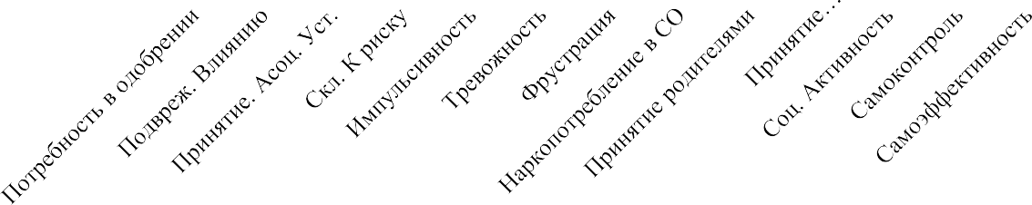
Диаграмма 2. Проблемное (отклоняющееся) поведение.
Проблемное (отклоняющееся) поведение
80 80
70 70
60 60
50 50
40 40
30 30
20 20
10 10
0 0
Показатели шкал респондента
Региональная норма
Если при этом значения шкал (или одной из них) «Социальная активность», «Самоконтроль поведения» и «Потребность в одобрении» ниже региональных норм, то вероятность проявления отклоняющегося поведения будет увеличиваться¹.
Также в данном случае необходимо обращать внимание на значение шкалы «Подверженность влиянию группы». Так, крайне низкие значения данной шкалы говорят о стойком непринятии норм и правил, что может являться основной причиной формирования отклоняющегося поведения.
Значение выше региональных норм шкалы «Подверженность влиянию группы» в данном случае может свидетельствовать о том, что асоциальные установки могли возникнуть у респондента под влиянием ближайшего окружения в котором присутствует большое количество носителей девиантных форм поведения.
При этом необходимо учитывать, что повышенные значения шкал
«Принятие асоциальных установок социума», «Импульсивность» и
«Склонность к риску» могут быть проявлением нормативного возрастного кризиса.

¹ В случае со шкалой «Потребность в одобрении» имеются в виду крайне низкие значения, т.е. те, которые стремятся к нулю.

Рискованное поведение
Признаком склонности респондента к рискованному поведению может служить повышение значений шкал «Склонность к риску» и
«Импульсивность» выше региональных норм с одновременным снижением шкалы «Самоконтроль поведения» ниже нормы (см. Диаграмма 3).

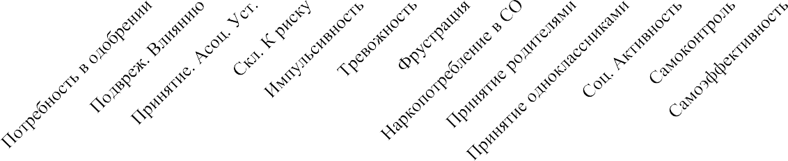
Диаграмма 3. Рискованное поведение
Рискованное поведение
80
70
60
50
40
30
20
10
0
80
70
60
50
40
30
20
10
0
Показатели шкал респондента
Региональная норма

Если при этом выше региональных норм повышаются значения шкалы
«Принятие асоциальных установок социума», то рискованное поведение может принимать форму мелких правонарушений.
Также необходимо обращать внимание на значение шкалы
«Подверженность влиянию группы». Так, с повышением значения по ней возрастает вероятность того, что респондент может совершить какое-либо действие под влиянием окружающих, которое не совершил бы в одиночку.

Суицидальное и самоповреждающее поведение
О данном типе поведения могут говорить высокие значения шкал
«Фрустрация» (шкала есть только в формах В-140 и С-140), «Тревожность» и
«Импульсивность». Также к нему могут добавляться высокие значения шкалы «Склонность к риску» (см. Диаграмма 4). Увеличивают вероятность суицидального и самоповреждающего поведения низкие значения шкал (как по отдельности, так и вместе взятые) «Принятие родителями», «Принятие одноклассниками», «Самоконтроль поведения» и «Потребность в одобрении», что отражает снижение как внутренних, так и внешних ресурсов обучающих увеличивая уязвимость подростков к воздействию

неблагоприятных факторов. Данное сочетание шкал является ключевым для диагностики суицидального и самоповреждающего поведения обучающихся.

Диаграмма 4. Суицидальное и самоповреждающее поведение
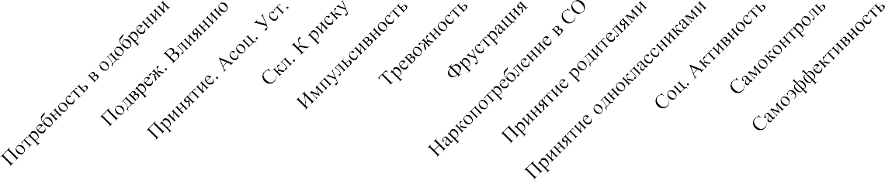
Суицидальное и самоповреждающее поведение
80 80
70 70
60 60
50 50
40 40
30 30
20 20
10 10
0 0
Показатели шкал респондента
Региональная норма

Аддиктивное поведение
О вероятности формирования и проявления аддиктивного поведения могут говорить высокие значения шкал «Наркопотребление в социальном окружении», «Принятие асоциальных установок социума», «Подверженность влиянию группы» и «Тревожность» (см. Диаграмма 5).

Диаграмма 5. Аддиктивное поведение
Аддиктивное поведение
80
60
40
20
0
80
60
40
20
0
Показатели шкал респондента
Региональная норма
При наличии высоких значений по указанным выше шкалам об увеличении вероятности формирования аддиктивного поведения могут

говорить высокие значения шкалы «Импульсивность» и низкие значения шкал «Потребность в одобрении», «Принятие родителями», «Принятие одноклассниками», «Самоконтроль поведения» и «Социальная активность».

Делинквентное поведение
Признаком делинквентного поведения могут служить высокие значения шкал «Принятие асоциальных установок социума», «Склонность к риску», «Импульсивность» в сочетании с низкими значениями шкал (как одной, так и нескольких) «Самоконтроль поведения», «Социальная активность», «Самоэффективность» и «Тревожность» (см. Диаграмма 6). К этому сочетанию могут добавляться низкие значения шкал (вместе или по отдельности) «Принятие одноклассниками» и «Потребность в одобрении». Также необходимо при наличии указанного выше сочетания шкал обращать внимание на значения шкалы «Подверженность влиянию группы» т.к. это может говорить о том следует ли респондент за мнением референтной для него группы или действует самостоятельно.

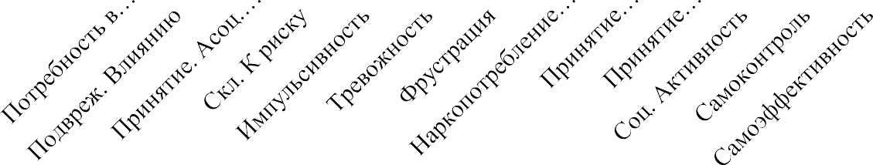
Диаграмма 6. Делинквентное поведение
Делинквентное поведение
80
70
60
50
40
30
20
10
0
80
70
60
50
40
30
20
10
0
Показатели шкал респондента
Региональная норма

Агрессивное поведение
О наличии вероятности агрессивного поведения могут говорить высокие значения шкал «Принятие асоциальных установок общества» и
«Импульсивность» в сочетании с низкими значениями шкал «Принятие одноклассниками» и «Самоконтроль поведения» (см. Диаграмма 7). К указанному сочетанию могут добавляться низкие или в пределах нормы значения шкал «Тревожность», «Самоэффективность». Также следует обращать внимание на значение шкалы «Подверженность влиянию группы»

т.к. она будет указывать будет ли респондент действовать в одиночку или под влиянием референтной группы.

Диаграмма 7. Агрессивное поведение
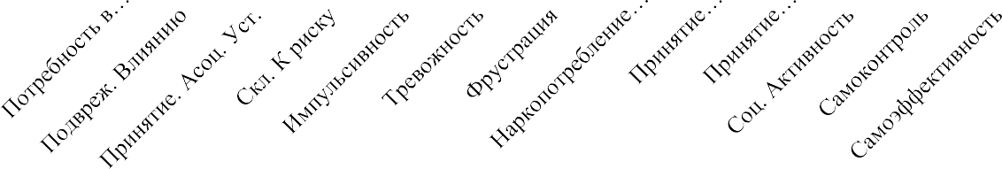
Агрессивное поведение
80
70
60
50
40
30
20
10
0
80
70
60
50
40
30
20
10
0
Показатели шкал респондента
Региональная норма

Заключение

Единая методика социально-психологического тестирования является в настоящее время не только одним из основных психодиагностических инструментов педагога-психолога образовательной организации, давая возможность всестороннего изучения личности обучающихся, не прибегая при этом в большинстве случаев к использованию других психодиагностических методик.
Качественный анализ результатов, полученных с помощью социально- психологического тестирования, позволяет выявить качества личности каждого обучающегося, являющиеся предикторами деструктивных форм поведения, разработать и реализовать на их основе качественную групповую и индивидуальную профилактическую работу с обучающимися и их родителями (законными представителями). Сравнение результатов социально-психологического тестирования за разные учебные года позволяет педагогу-психологу и администрации образовательной организации оценить эффективность проводимых профилактических программ.

Список используемой литературы

- Кознева Ю. В. Психодиагностический инструментарий в работе психолога и педагога-психолога учреждений социального обслуживания населения. – СПб.: СПб ГБУ «Городской информационно-методический центр «Семья», 2016. – 60 с.²
- Использование результатов Единой методики социально- психологического тестирования для организации профилактической работы с обучающимися образовательной организации. Методические рекомендации.
- ФГБНУ Центр защиты прав и интересов детей. Москва, 2019.
- Руководство по использованию методики социально- психологического тестирования. Министерство просвещения Российской Федерации, ФГБНЦ Центр защиты прав и интересов детей. Москва, 2019.

² http://homekid.ru/content/docs/izdaniya/metod-materialu/2016.%20Сборник%20Козневой.pdf

Приложение Направления профилактической работы в зависимости от выраженности факторов ЕМ СПТ
Фактор риска | Характерные проявления | Направления профилактической работы
Потребность в одобрении (высокие значения) | Высокие (а особенно крайние) значения данного фактора также могут говорить о неискренности респондента, стремлении соответствовать выдуманному образу или быть признаком протестной реакции в отношении психологического тестирования или межличностного общения как такового.  Стремление создать преувеличенно хорошее мнение о себе. Высокая чувствительность к критике. Тяжело переносить ситуацию проигрыша (ситуация проигрыша является источником стресса). Зависимость от благоприятных оценок со стороны окружающих. | Развитие самооценки, чувства самоуважения, позитивного самоотношения.
Потребность в одобрении (низкие значения) | Стремится к независимости от окружающих и их мнения, «не быть как все». Отсутствует категоричность суждений в свой адрес. Отсутствие  социальных связей. Непринятие традиционных социальных норм | Актуализация или формирование просоциальной системы ценностей, целей и установок.

Подверженность влиянию группы (выше  региональных норм) | Потребность в поддержке и одобрении со стороны окружающих. Отсутствие самостоятельности в принятии решений. Стремление пассивно соглашаться с мнением подавляющего большинства людей. Стремление уклониться от персональной ответственности. | Формирование представления о личных границах, умение отстаивать собственную позицию, защита личных границ и персонального пространства, развитие способности делать самостоятельный выбор, развитие навыков противостояния манипуляциям.
Принятие  асоциальных  установок социума (выше  региональных норм) | Интерес к социально неодобряемым действиям. Большое количество носителей девиантных форм поведения (даже если у самого респондента поведение не выходит за границы социально приемлемых норм). Пониженная критичность к себе и своему поведению. | Актуализация или формирование просоциальной системы ценностей, целей и установок, формирование самостоятельного и критичного мышления.
Наркопотребление в социальном окружении (выше региональных  норм) | Большое количество носителей зависимости в ближайшем окружении. Некритичное отношение к наркопотребителям. Одобрение наркопотребления. Интерес к наркотическим средствам и психотропным  веществам. | Формирование или закрепление устойчивой позиции мотивированного отказа от вовлечения в употребление ПАВ, осознанного неприятия к  употреблению.
Склонность к риску (выше  региональных норм) | Отказ учитывать потенциальные риски. Положительное отношение лицам, демонстрирующими рискованное поведение. Отсутствие критичности к рискованному поведению. | Формирование модели ответственного поведения в ситуации, связанной с риском для себя и своего здоровья.

Импульсивность (выше  региональных норм) | Эмоциональная неустойчивость. Спонтанность, поспешность в принятии решений. Склонность сначала высказываться и/или действовать, а потом обдумывать свои поступки. Подверженность сиюминутным побуждениям. | Развитие навыков самоконтроля, развитие эмоционально-волевой сферы личности, рефлексии, навыков оценки состояния окружающих. Обучение приемлемым способам выражения  эмоций.
Тревожность (выше региональных  норм) | Проявления беспокойства, озабоченности. Чувствительность к одобрению окружающих. Склонность воспринимать большой спектр ситуаций как угрожающие. | Повышение самооценки, обучение умению управлять собой в конкретных, наиболее волнующих ситуациях.
Фрустрация (выше региональных  норм) | Сила, тип и длительность эмоциональных реакций не соответствуют ситуации. Склонность ставить перед собой недостижимые цели. Постоянно негативное эмоциональное состояние или длительные периоды негативного эмоционального состояния. | Индивидуальная работа, направленная на выяснение ситуаций или социально- психологических условий, являющихся источником стресса. Формирование навыков преодоления жизненных  трудностей, развитие жизнестойкости, развитие внутриличностных ресурсов.
Принятие  родителями (ниже региональных  норм) | Открытое отвержение родителей, их качеств. Безразличное отношение к ним. Заявляет о недостатке внимания с их стороны. Говорит, что низко оценивают его способности. | Актуализация существующих ресурсов семьи, формирование позитивного отношения к семье, коррекция детско- родительских взаимоотношений.

Принятие  одноклассниками (ниже  региональных норм) | Изолированность от одноклассников, находится вне социальных связей. Негативное отношение или безразличие со стороны одноклассников. Частые конфликты. Не вызывает интереса у окружающих. Низкий социальный статус. | Развитие коммуникативной компетентности, умения понимать поведение окружающих и пояснять мотивы своего. Повышение социального интеллекта, развитие навыков  взаимодействия с окружающими
Социальная  активность (ниже региональных  норм) | Особое внимание необходимо уделить обучающимся у которых низкие значения данной шкалы сочетаются со значениями выше региональных норм по шкалам  «тревожность» и «потребность в одобрении» | Проектирование ситуаций, направленных на проявление себя, включение в проектную и внеурочную деятельность.
Самоконтроль поведения (ниже региональных  норм) | Особого внимания заслуживают обучающиеся у которых низкие значения по данной шкале сочетаются со значениями выше региональных норм по шкалам  «импульсивность» и «наркопотребление в социальном окружении» | Формирование навыков самоконтроля поведения, развитие эмоционально- волевой сферы и умения понимать эмоциональное состояние (своё и окружающих).
Самоэффективность (ниже  региональных норм) | Особого внимания требуют респонденты, у которых понижение по данной шкале сочетается с повышением по шкалам «потребность в одобрении», «фрустрация» и «тревожность».  Пассивность в достижении целей. Пессимистический сценарий развития событий. Низкая самооценка. Низкий уровень притязаний. Стремление выполнять  исключительно простые задачи с которыми гарантированно может справиться. | Формирование жизнестойкой позиции и способности решения жизненных трудностей. Тренинговая или индивидуальная работа, направленная на повышение самооценки

